Dopo la grave recessione del 2009, la quasi totalità delle economie avanzate ha riavviato, seppure con qualche difficoltà, il processo di crescita bruscamente interrotto.
Certamente le economie europee hanno dimostrato una maggiore fragilità ed una minore reattività allo shock ciclico per ritornare sui ritmi pre-crisi rispetto, ad esempio, all’area nordamericana o agli emerging markets asiatici, e dunque è senz’altro vero che i problemi di crescita riguardino, nel complesso, tutta l’Europa. Ma all’interno del contesto europeo, il problema dell’incapacità di ritornare su un sentiero di sviluppo resta, purtroppo, una specificità tutta italiana, formatasi già prima della recessione del 2008, che allontana il nostro paese dalle altre principali economie dell’eurozona (fig. A).

Fig. A – La crescita nel medio-lungo termine
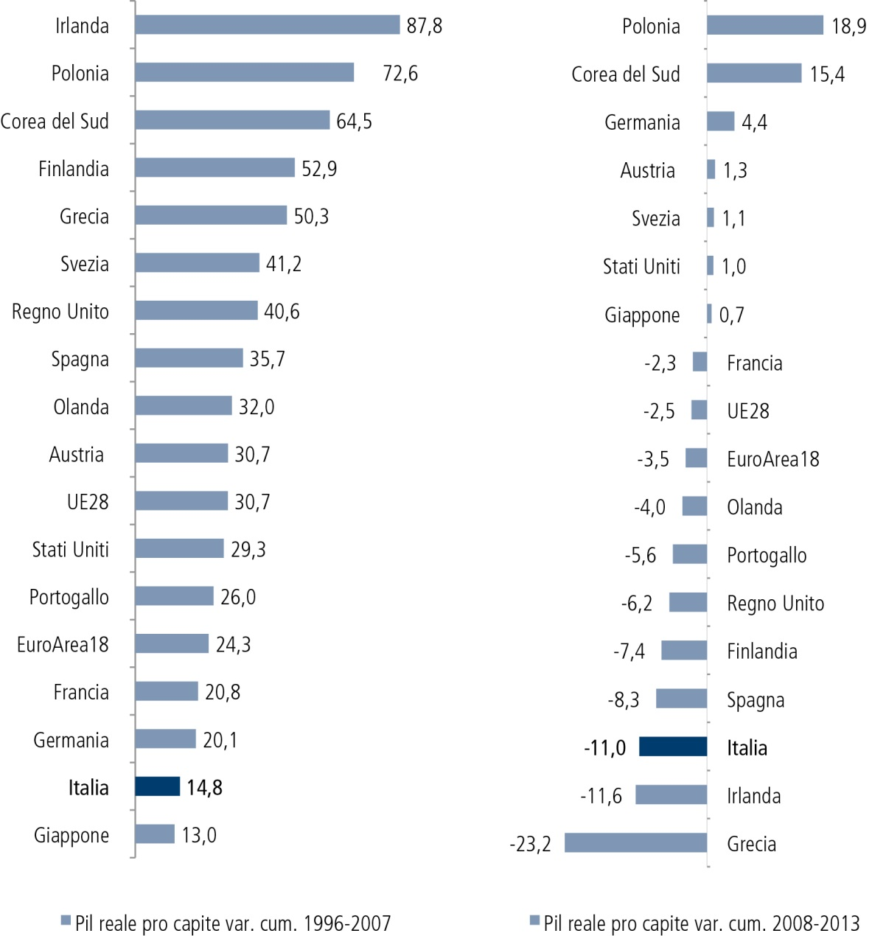

Fonte: elaborazioni Ufficio Studi Confcommercio su dati Commissione europea-AMECO

Se si guarda infatti ai due sotto-periodi della tabella A, si può facilmente verificare come in poco più di dieci anni, tra il 1996 ed il 2007, il reddito reale pro capite degli italiani sia cresciuto cumulativamente meno del 15%, circa cinque punti in meno di Francia e Germania, dieci punti in meno della media dell’eurozona, metà della crescita degli Usa e quasi due terzi in meno di quella registrata nel Regno Unito.
Questo modesto capitale accumulato, rispetto alla performance dei paesi indicati, si è poi rapidamente dissolto nel corso del periodo successivo, tra il 2008 e il 2013, evidenziando una riduzione del Pil pro capite di circa 11 punti percentuali, a causa dello shock recessivo da cui la nostra economia non sembra in grado di riprendersi, soprattutto se si considera che nell’ultimo quinquennio la Germania ha evidenziato una crescita di oltre il 4%, la Francia ha contenuto la perdita in un margine di circa 2 punti percentuali, l’eurozona ha accusato una flessione del 3,5%, il Regno Unito una perdita pari alla metà di quella italiana e gli Usa hanno mostrato un incremento positivo, ancorché modesto, di circa l’1%.
Queste valutazioni meccaniche dovrebbero portare a riconsiderare l’idea che l’euro sia il problema del nostro paese. I difetti strutturali di crescita dell’Italia sono precedenti alla moneta unica e largamente ne prescindono.
E’ invece corretto affermare che l’euro ha messo a nudo le suddette debolezze strutturali che hanno prodotto effetti perniciosi in concomitanza con la crisi mondiale cominciata alla fine del 2007. La parte destra della figura A ne chiarisce la portata. I distacchi con la Germania diventano incolmabili: l’Italia si trova in fondo alle graduatorie secondo la crescita del Pil all’interno di tutti i paesi dell’OCSE.
Infatti, nel confronto con le economie dei 28 paesi dell’Unione europea e con quelle di altri 10 paesi dell’area OCSE, quindi realtà altamente sviluppate, il nostro paese occupa l’ultima posizione nella graduatoria della crescita del Pil reale pro capite tra il 1995 ed il 2013 (fig. 1). In termini cumulati, l’Italia ha fatto registrare un incremento modestissimo, appena superiore al 2%, troppo distante non solo dalle performance dei migliori ma anche dai risultati non eccezionali dei principali partner europei come Francia, Germania, Regno Unito e Spagna.
Negli ultimi 18 anni la crescita cumulata del Pil pro capite ha superato il 40% in Svezia, il 30% in Austria e ha sfiorato il 27% in Olanda, tutte piccole economie efficienti; la crescita è stata superiore al 30% nel Regno Unito e negli Usa, di circa il 25% in Germania e Spagna, poco più rallentata nell’eurozona e in Francia, intorno al 20%.

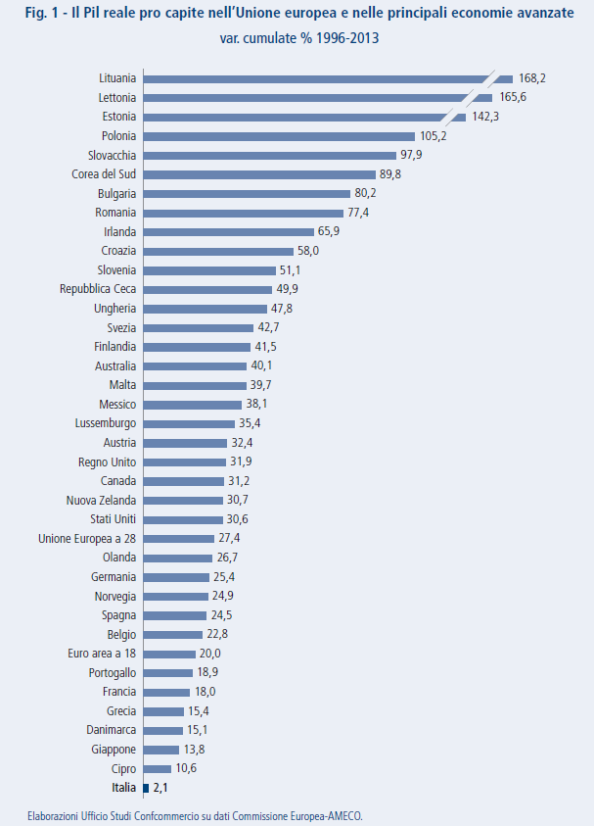

All’origine di questa non invidiabile e peculiare situazione italiana, possono esserci gap strutturali che concorrono, assieme alla pressione fiscale, a deprimere la crescita.
La figura 2 prende in considerazione alcuni aspetti che incidono in modo continuativo nell’attività di impresa e soprattutto offre una qualche misura di come le variabili di contesto creino o meno condizioni favorevoli all’attività imprenditoriale.

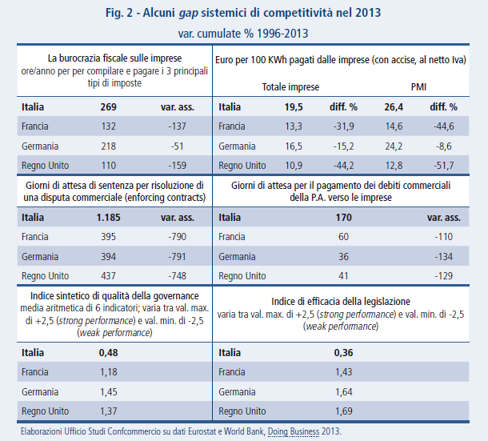

L’Italia, rispetto ai soliti principali partner europei, evidenzia una complessità di procedure e di regole, nonché condizioni più sfavorevoli sotto il profilo della struttura dei costi, che inevitabilmente si riflettono in modo negativo sulla produttività totale dei fattori, che spiega gran parte della mancata crescita di lungo periodo. A pesare sulla performance della nostra economia sono le inefficienze della P.A. - come testimoniato in generale dai modesti valori relativi alla qualità delle governance e all’efficacia della legislazione (fig. 2) - le lungaggini procedurali (tempi di attesa di provvedimenti giurisdizionali), le farraginosità burocratiche (oneri gravanti sulle imprese per gli adempimenti fiscali e tempi dilatati di pagamento dei debiti commerciali della P.A.) e i più elevati costi di produzione, primo fra tutti quello per l’energia, che porta il nostro paese ad avere una sorta di primato negativo nel prezzo medio per kilowattora, superiore tra il 15% ed il quasi 45% a quello dei paesi oggetto del confronto, con punte più elevate fino a sfiorare il 52% per il segmento delle PMI, che costituiscono la quasi totalità delle imprese italiane.

